Appel à Communication

2e Colloque International
“Vivre avec les
phénomènes sismiques en Méditerranée antique et au-delà : mythe,
histoire et archéologie de l’antiquité au moyen-âge”
Le Mans - Nantes 19-21 Novembre 2020
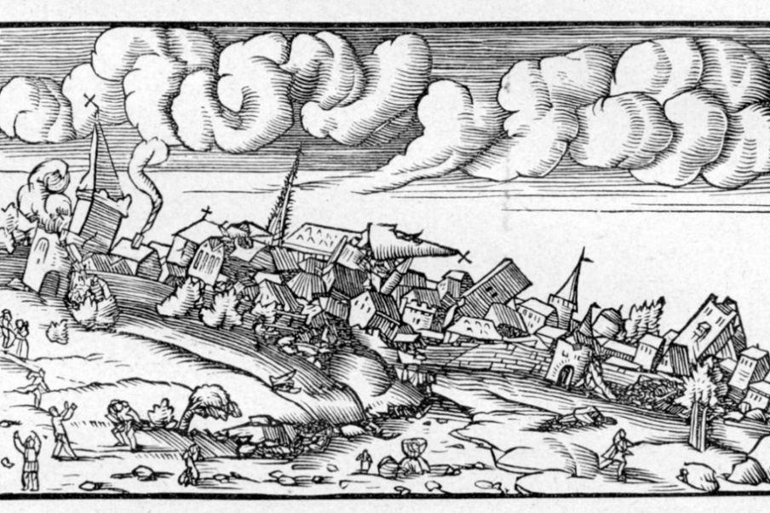
L’espace méditerranéen est caractérisé par une forte activité sismique : dans la seule péninsule italienne, par exemple, on a pu comptabiliser quelque 900 tremblements de terre à forte intensité entre le Ve s. av. n. è. et la fin du XXe siècle [1]. Aujourd’hui, grâce à la contribution de disciplines telles que la géologie et l’archéologie, les études de paléo-sismologie et de sismologie historique permettent de reconstituer la fréquence et les conséquences des séismes du passé. Plus rares dans ce même secteur, les éruptions volcaniques ont également laissé des traces dans les archives sédimentaires et dans les restes de certains sites archéologiques mémorables (Pompéi, Théra…). Sans avoir les connaissances scientifiques dont nous disposons aujourd’hui, les auteurs anciens nous renseignent aussi sur ces catastrophes naturelles en fournissant des tentatives d’explication diverses, à caractère mythique et religieux ou scientifique : pour certains les responsables sont les dieux (comme le Poseidon Ennosigaios et Ennosichthon grec ou le Neptune latin) et les tremblements de terre sont des prodiges à interpréter pour changer l’avenir ; tandis qu’Aristote ou Sénèque fournissent d’autres explications, conformément aux théories de la philosophie naturelle.
Afin d’analyser les relations entre sociétés humaines, territoires et perceptions des risques de l’antiquité au moyen-âge, deux colloques sont organisés autour de la problématique générale des caractéristiques récurrentes de la résilience aux catastrophes consécutives aux séismes et aux éruptions volcaniques. Le premier a eu lieu les 25 et 26 octobre 2019 à Cascia (Italie, Ombrie), un site dont le patrimoine archéologique et historique a été marqué de façon sensible par l’activité sismique passée et présente. Le second se tiendra du 19 au 21 Novembre 2020 aux Universités du Mans et de Nantes (France).
A l’occasion du deuxième Colloque, dans le cadre d’une approche multidisciplinaire l’on mettra l’accent sur les relations homme/milieu dans les territoires exposés au risque des tremblements de terre, mais aussi des éruptions volcaniques. L’espace méditerranéen antique et médiéval représentera le cadre géographique principal de l’enquête ; mais, de façon ponctuelle, d’autres secteurs géographiques et /ou des périodes plus anciennes, pourront être pris en compte à titre de comparaison.
Dans le cadre de cinq sessions, les thématiques suivantes seront privilégiées :

- Session I : Mythes et sciences des phénomènes sismiques et volcaniques. Les relations entre mythe, science, religion et manifestations sismiques ou éruptives : (animateurs de la session : Frédéric Le Blay, Université de Nantes & Cristina Viano, CNRS, Paris)

- Session II : Les réactions des autorités et des populations face aux phénomènes sismiques d’après les sources littéraires, épigraphiques et juridiques. La gestion de l’émergence post-catastrophe de la part du pouvoir et les témoignages de solidarité interne ou extérieure aux communautés concernées : (animateur de la session : Giusto Traina, Sorbonne Université)
- Session III : Construire et reconstruire après les séismes : les techniques du bâti. Archéosismologie et caractéristiques spécifiques de la reconstruction et du bâti en zone sismique ; les innovations et les changements éventuels induits au quotidien, y compris dans les activités productives, par les catastrophes sismiques : (animateurs de la session : Hélène Dessales, ENS, Paris & Bruno Helly, CNRS, Lyon)
- Session IV : Identifier la trace des séismes par la paléosismologie. La contribution de la paléo-sismologie : modèles théoriques et nouvelles données de terrain : (animateurs de la session : Riccardo Caputo, Université de Ferrara & Moustapha Meghraoui, Université de Strasbourg)
- Session V : Archéologie, histoire et éruptions volcaniques. Le devenir des sites et des territoires après les éruptions volcaniques. La conscience du risque volcanique : modalités de la compréhension et de la transmission des informations relatives aux catastrophes, leur impact sur la vie socio-économique des communautés, stratégies éventuelles d’adaptation sur la longue durée : (animateur de la session : Patrick Nunn, University of the Sunshine Coast, Australie)
***
Les propositions d’intervention au deuxième colloque, sous la forme de communication orale ou affichée (poster) accompagnées d’un résumé de 300 mots au maximum, doivent être adressées jusqu’au 30 juin 2020 à l’adresse suivante : terremoti-med@sciencesconf.org

Comité d’organisation du colloque de 2020 : Rita Compatangelo-Soussignan (Le Mans Université); Francesca Diosono (Ludwig-Maximilians Universität München); Loredana Lancini (Le Mans Université); Frédéric Le Blay (Université de Nantes).

Contact : terremoti-med@sciencesconf.org
Site web : https://terremoti-med.sciencesconf.org/

2e Colloque International
“Vivre avec les
phénomènes sismiques en Méditerranée antique et au-delà : mythe,
histoire et archéologie de l’antiquité au moyen-âge”
Le Mans - Nantes 19-21 Novembre 2020

Fiche demande de proposition
À envoyer à terremoti-med@sciencesconf.org jusqu’au 30 avril 2020

Nom et prénom:

Institution d’appartenance:

Email:

Type de contribution:

□ Communication orale □ Poster

Langue de présentation de la contribution:

Titre:

Abstract (Max 300 mots):

Appello a contributi
II Convegno Internazionale
“Convivere con i fenomeni sismici nel Mediterraneo antico e oltre. Storia, archeologia e miti dall'Antichità al Medioevo”
Le Mans - Nantes (FR) 19-21 Novembre 2020

L’area mediterranea è caratterizzata da una forte sismicità: solo in Italia sono noti quasi 900 forti terremoti tra il V secolo a.C. e la fine del XX secolo (fonte CFTI5Med:http://storing.ingv.it/cfti/cfti5/#).
Gli studi di paleosismologia e di sismicità storica, grazie al supporto di discipline quali la geologia e l’archeologia, ci permettono di conoscere ora la frequenza e le conseguenze dei sismi nel passato. Più rare in questo settore, le eruzioni vulcaniche hanno ugualmente lasciato la loro traccia negli archivi sedimentari e nei resti di certi celebri siti archeologici (Pompei, Thera...). Anche gli antichi ci hanno tramandato una descrizione di queste catastrofi naturali, senza avere, però, le conoscenze scientifiche ora in nostro possesso. A seconda delle epoche e dei territori, le spiegazioni che le diverse culture hanno tentato di fornire per comprendere le cause di questi fenomeni sono state diverse, a carattere mitico e religioso o scientifico: i responsabili sono gli dei (come il Poseidon Ennosigaios e Ennosichthon dei Greci e il Neptunus romano) e i terremoti sono prodigi da interrogare per modificare il futuro; ma sono possibili anche spiegazioni più filosofico-naturalistiche, come quelle proposte da Aristotele e Seneca.

Al fine di mettere in opera una sinergia tra discipline che vada a indagare il rapporto uomo-rischio-territorio dall’antiquità al Medioevo, individuando le costanti che regolano l’approccio resiliente alla catastrofe nell’antichità (conseguente da un sisma o un'eruzione vulcanica), sono organizzati due convegni successivi intorno alla stessa tematica. Il primo si è tenuto tra il 25 e il 26 ottobre 2019 a Cascia (IT), località umbra ove l’attività sismica ha lasciato tracce sensibili nel territorio e nel patrimonio archeologico e storico; il secondo si svolgerà il 19-21 novembre 2020 presso le Università di Le Mans e Nantes (FR).

Nell’ambito di un approccio multidisciplinare che vada oltre all’analisi tecnico-fattuale degli eventi sismici e dei fenomeni vulcanici nel mondo antico e ponga al centro il rapporto che gli individui e le società hanno con esso, lo spazio mediterraneo antico e medievale rappresenterà il quadro geografico principale dell'indagine; ma altri settori geografici e/o periodi più antichi potranno essere presi in considerazione a titolo di confronto.
Cinque sessioni vengono proposte, le quali saranno focalizzate sulle seguenti tematiche:

- Sessione I: Mito e Scienza dei fenomeni sismici e vulcanici. Le relazioni tra mito, scienza, religione e manifestazioni sismiche o eruttive. (presiedono: Frédéric Le Blay, Université de Nantes & Cristina Viano, CNRS, Paris)

- Sessione II: Le reazioni delle autorità e delle popolazioni di fronte ai fenomeni sismici secondo le fonti letterarie, epigrafiche e giuridiche. La gestione dell’emergenza in seguito alla catastrofe da parte dei poteri locali e le testimonianze di solidarietà interna o esterna alle comunità coinvolte. (presiede: Giusto Traina, Sorbonne Université)
- Sessione III: Costruire e ricostruire dopo il sisma: le tecniche edilizie. La sessione indaga l’apporto dell’Archeosismologia e le caratteristiche specifiche della ricostruzione e delle tecniche edilizie nelle zone sismiche ; si analizzeranno anche le innovazioni e i cambiamenti nella vita quotidiana indotti dai terremoti, anche nelle attività produttive. (presiedono: Hélène Dessales, ENS, Paris & Bruno Helly, CNRS, Lyon)
- Sessione IV: Identificare le tracce di simi tramite la Paleosismologia. Il contributo della Paleosismologia: modelli teorici e nuovi dati. (presiedono: Riccardo Caputo, Université de Ferrara & Moustapha Meghraoui, Université de Strasbourg)
- Sessione V: Archeologia, storia ed eruzioni vulcaniche. I siti e i territori dopo le eruzioni vulcaniche. La coscienza del rischio vulcanico: modalità di comprensione e trasmissione delle informazioni relative alle catastrofi, il loro impatto sulla vita socio-economica delle comunità, e le conseguenti strategie di adattamento di lunga durata. (presiede: Patrick Nunn, University of the Sunshine Coast, Australia)
***
Le proposte di partecipazione, per interventi orali o per poster, sotto forma di un abstract di 300 parole al massimo, sono attese entro il 30 giugno 2020 al seguente indirizzo: terremoti-med@sciencesconf.org.
Comitato organizzatore convegno 2020: Rita Compatangelo-Soussignan (Le Mans Université); Francesca Diosono (Ludwig-Maximilians Universität München); Loredana Lancini (Le Mans Université); Frédéric Le Blay (Université de Nantes).

Contatti: terremoti-med@sciencesconf.org
Sito web: https://terremoti-med.sciencesconf.org/
II Convegno Internazionale
“Convivere con i fenomeni sismici nel Mediterraneo antico e oltre. Storia, archeologia e miti dall'Antichità al Medioevo”
Le Mans - Nantes (FR) 19-21 Novembre 2020

Modulo di Richiesta di Partecipazione
da inviare a terremoti-med@sciencesconf.org entro il 30 aprile 2020

Nome/Nomi:

Istituzione/i di appartenenza:

Email:

Tipo di contributo:
□ Presentazione □ Poster

Lingua in cui si presenta il contributo:

Titolo:

Abstract (Max 300 parole):

Call for paper
2nd International Conference
“Living with Earthquakes in the Ancient Mediterranean and beyond:
History, Archaeology and Myths from Antiquity to Middle Ages”
Le Mans - Nantes (FR) 19th-21st November 2020

The Mediterranean area has traditionally been characterized by a strong seismicity: from the V c. BC to the end of the XX c., almost 900 earthquakes are documented for the Italian peninsula alone (source CFTI5Med: http://storing.ingv.it/cfti/cfti5/#).
Paleoseismology and historical seismicity studies, with support from disciplines such as geology and archaeology, enable us to study the frequency and consequences of earthquakes in the past. Volcanic eruptions are less frequent, but nonetheless they have left traces in the sedimentology data and in memorable archaeological sites (Pompei, Thera...). We have descriptions of these natural catastrophes handed down by the Ancients, but they lack the scientific knowledge that we now have. Each society proposed its own explanation for this kind of phenomena according to its culturally-specific way of understanding the reality. For instance, earthquakes were sometimes ascribed to the gods (such as the Greek Poseidon Ennosigaios and Ennosichthon and the Roman Neptunus) and they were read as omens to interpret the future. However, it is also possible to take into account more philosophical and naturalistic explanations, such as the ones proposed by Aristotle and Seneca.

Two related conferences are planned on this topic in order to strengthen the synergies among the many disciplines that aim to investigate the relationship between man and the environment, from Antiquity to the Middle Ages. The final goal is an understanding of the aspects that determine the resilient behavior of ancient communities faced with the threat of a natural disaster. The first conference has been held in Cascia (IT) from the 25th to the 26th of October 2019. Cascia is a town in Umbria where seismic activity has left tangible traces in the territory as well as in the archaeological and historical heritage. The second conference will be held from the 19th to the 21st of November 2020 at Le Mans and Nantes Universities (FR).

It is our aim to encourage a multidisciplinary approach to push the analysis of earthquake events and volcanic phenomena beyond the factual-technical aspect, and to focus on the relationship that people and societies in the past maintained with this kind of natural phenomena. Mediterranean space in Antiquity and in Medieval times will be the main context of the conference, but other geographical areas and historical periods may be taken into account as comparisons.
Five sessions are organized, and the focus will be on the following topics:
- Session I: Myth and Science of earthquakes and volcanic eruption. The relationship between myth, science, religion and seismic or volcanic manifestation. (chair: Frédéric Le Blay, Université de Nantes & Cristina Viano, CNRS, Paris)

- Session II: Authorities and population facing earthquakes according to literary, epigraphic and juridical sources. How local powers cope with the emergency and the evidence of internal and external solidarity within the affected communities when a catastrophe occurs. (chair: Giusto Traina, Sorbonne Université)
- Session III: Building and rebuilding after the earthquakes: know-how and techniques. The session will host a debate on archeoseismology and on post-earthquake building and rebuilding techniques, focusing in particular on how the adaptive processes lead to modifications and innovations in various aspects of everyday life and in the productive activities as well. (chair: Hélène Dessales, ENS, Paris & Bruno Helly, CNRS, Lyon)
- Session IV: Paleoseismology and related techniques to identify earthquakes. The contribution of Paleoseismology: theoretic models and new evidence. (chair: Riccardo Caputo, Université de Ferrara & Moustapha Meghraoui, Université de Strasbourg)
- Session V: Archaeology, history and volcanic eruptions. Settlements and territories after the volcanic eruptions and volcanic risk awareness. How communities understand and pass on the information about catastrophes, how catastrophes influence social and economic life and impose long-term adaptation strategies. (chair: Patrick Nunn, University of the Sunshine Coast, Australia)

***
The abstract for an oral presentation or for a poster, comprising a maximum of 300 words, must be sent before the 30th of June 2020 to the following address: terremoti-med@sciencesconf.org

Organising committee 2020: Rita Compatangelo-Soussignan (Le Mans Université); Francesca Diosono (Ludwig-Maximilians Universität München); Loredana Lancini (Le Mans Université); Frédéric Le Blay (Université de Nantes).

Contacts: terremoti-med@sciencesconf.org
Web-site: https://terremoti-med.sciencesconf.org/
2nd International Conference
“Living with Earthquakes in the Ancient Mediterranean and beyond:
History, Archaeology and Myths from Antiquity to Middle Ages”
Le Mans - Nantes (FR) 19th-21st November 2020

Paper proposal
to be sent to terremoti-med@sciencesconf.org before the 30th of April 2020

Name and Surname:

Institution:

Email:

Type of contribution:
□ Paper □ Poster

Language of the contribution:

Title:

Abstract (Max 300 words):

